Министерство образования Республики Беларусь

Учреждение образования

БЕЛОРУССКИЙ ГОСУДАРСТВЕННЫЙ УНИВЕРСИТЕТ ИНФОРМАТИКИ И РАДИОЭЛЕКТРОНИКИ

Кафедра электронных вычислительных машин

Лабораторная работа №2

«Исследование характеристик полевого транзистора»

Проверил: Выполнили:

Марченко В.В. Студенты гр. №650501

Авельчук Ю. А.

Бурштын М. В.

Никанов И. В.

Минск, 2018

***Задание 1.* Получение передаточной характеристики полевого транзистора в схеме с общим истоком**

Пусть напряжение питания стока Ec полевого транзистора равно 5 В.

Ec  = 5 В

Получим график зависимости выходного тока Ic транзистора от входного напряжения Uзи .

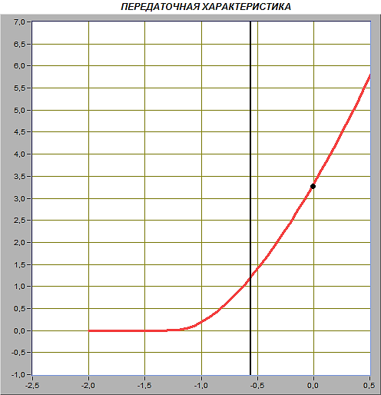

Изменяя значение напряжение источника ЭДС затвора Eз получим значение Ic = 0.01 мА. При этом значение напряжения отсечки затвор-исток Uзи.отс. = -1.22

Изменяя значение напряжение источника ЭДС затвора Eз (Eз = 0.01 В) получим значение Uзи. = 0 В. При этом начальное значение тока стока IС.нач = 3.32 мА.

Вычислим значение коэффициента k, учитывающего конструктивные и технологические параметры транзистора, по формуле:

$k= \frac{I_{C.нач}}{U_{зи.отс}^{2}}$*= 2.23*

Изменяя значение напряжение источника ЭДС затвора Eз , установим значение напряжения затвор-исток сначала равным Uзи1 = -0.1 В, а затем равным Uзи2 = 0.1 В. Значения тока стока:

Eз = - 0.09 В, Uзи1 = - 0.1 В, IC.1 = 2.90 мА

Eз = 0.11 В, Uзи1 = 0.1 В, IC.1 = 3.75 мА

Вычислим значение крутизны передаточной характеристики полевого транзистора в окрестности точки Uзи = 0 В по формуле:

$S= \frac{I_{C.2}- I_{C.1}}{U_{ЗИ.2}- U_{ЗИ.1}}$ = 4.25 $*{10}^{-3}$

***Задание 2.* Получение зависимости сопротивления канала транзистора от напряжения затвор-исток**

Пусть напряжение питания стока Ec полевого транзистора равно 5 В. Получим график зависимости сопротивления канала RK полевого транзистора от напряжения затвор-исток Uзи .

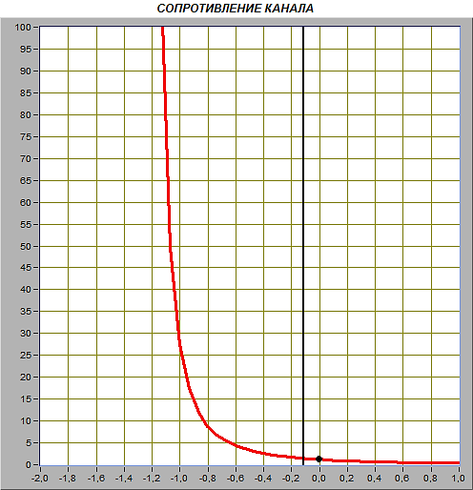

Изменяя значение напряжения источника ЭДС затвора Eз, получим значение тока стока Ic = 0.01 мА. При этом значение сопротивления RK.max, соответствующего напряжению Uзи.отс.(закрытое состояние транзистора):

Uзи.отс. = -1.22 В , RK.max = 480 кОм

Изменяя значение напряжения источника ЭДС затвора Eз, получим значение напряжения затвор-исток Uзи = 0 В. При этом значение сопротивления RK.max, соответствующего напряжению Uзи.( открытое состояние транзистора):

Uзи. = 0 В , RK.min = 1.2 кОм

***Задание 3.* Получение семейства выходных характеристик транзистора в схеме с общим истоком**

Графики зависимостей тока стока Ic от напряжения сток-исток UСИ, полученные при плавном изменении напряжения на стоке транзистора от 0 до 10 В и фиксированных значениях напряжения источника ЭДС затвора UЗИ = - 1.5В; -1.0 В; -0.5 В; 0 В; 0.5 В.

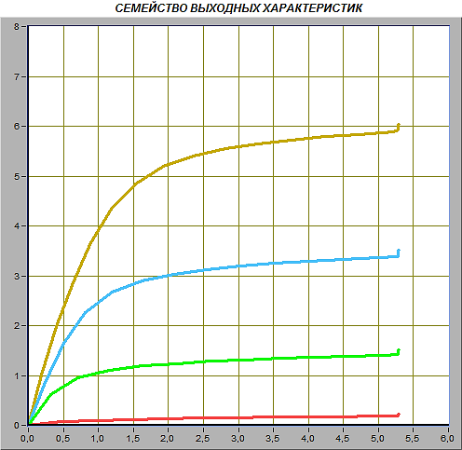

Определим ток стока Ic при фиксированном напряжении сток-исток UСИ = 5 В, соответствующий значениям напряжения на затворе, при которых снимались выходные характеристики.

IС1 = 0 мА; IС2 = 0.2 мА; IС3 = 1.38 мА; IС4 = 3.26 мА; IС5 = 5.7 мА

Определим крутизну передаточной характеристики транзистора S при изменении напряжения затвор-исток в диапазоне от – 1,0 В до 0 В по формуле: $$S= \frac{ΔI_{C}}{ΔU_{ЗИ}}=4.32*{10}^{-3}$$

Выберем сопротивление в цепи стока RC = 300 Ом, а величину напряжения источника ЭДС стока EC = 5 В. Построим на графике выходных характеристик транзистора линию нагрузки по двум точкам:

1. EC = 5 В на оси абсцисс
2. IС = EC/ RC на оси ординат

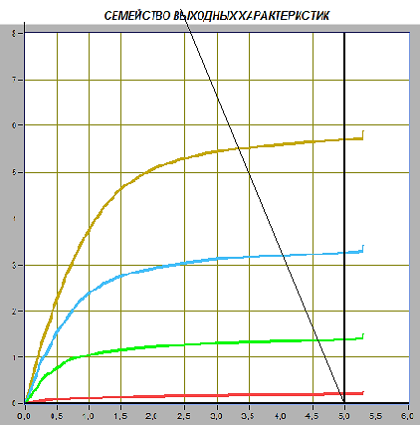

Оценим границы активного режима транзисторного каскада (IC.max, UСИ.min и IC.min, UСИ.max)

(5.5 мА, 4.6 В и 1.45 мА, 3.3 В)

Вычислим ток стока IC* для средней точки активного режима по формуле:

$I_{C}^{*}= \frac{I_{C. max}+I_{C. min}}{2}$ = 3.475 мА

и определим по передаточной характеристике соответствующее значение напряжения затвор-исток: UЗИ* = 0.05 В.

***Задание 4.* Исследование работы транзисторного каскада с общим истоком**

Пусть амплитуда напряжения источника входного гармонического напряжения uВХ.m = 0, а величина напряжения источника ЭДС стока Ec = 5 В. Получим график выходных характеристик транзистора с изображение линии нагрузки. Полученная нагрузочная прямая практически совпадает с прямой, полученной в задании 4. Не точное соответствие обусловлено несовершенством инструментов построения графиков в MS Word.

Установим напряжение источника ЭДС затвора EЗ = UЗИ* = 0.05 В.

Таблица 1. Параметры статического режима транзисторного усилителя с общим истоком.

|  |  |  |
| --- | --- | --- |
| UЗИ, В | IC, мА | UСИ, В |
| 0.05 | 3.48 | 3.94 |

График выходного сигнала:

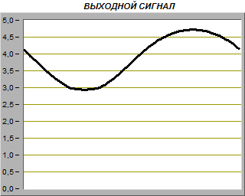

Разница фаз входного и выходного сигналов транзисторного каскада с общим истоком равна 180⁰. Амплитуда входного и выходного сигнала соответственно равны:

$$U_{вх.m}= \frac{U_{вх}^{max}-U_{вх}^{min}}{2}=0.695 В; U_{вых.m}= \frac{U_{вых}^{max}-U_{вых}^{min}}{2}=0.91 В$$

Определим коэффициент усиления транзисторного каскада по формуле:

$$K_{У}= \frac{U_{вых.m}-U_{вх.m}}{2}=1.31$$

Также вычислим коэффициент усиления транзисторного каскада по формуле:

$K_{У}= S*R_{C}=4.32*{10}^{-3}*300 Ом=1.296$

Исследуем как влияет положение рабочей точки на работу транзисторного каскада с общим истоком, изменяя напряжение источника ЭДС затвора ЕЗ. Полученные графики:

при ЕЗ = 0.065 В

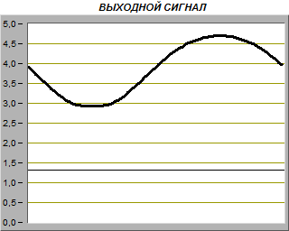

при ЕЗ = 0.035 В

